

Surahammars Gymnastikförening bjuder in till att prova på seniorgymnastik tisdag 25 april kl 16.00-17.00 i Skogslundshallen.

Ni får prova på två olika seniorgrupper 30 minuter av varje. Passar både män och kvinnor

**Rörlighet och Styrka Lätt med Catta**

Rörlighet från topp till tå med inslag av styrka och kondition med peppande musik.

Avslutas med en lång stretch.

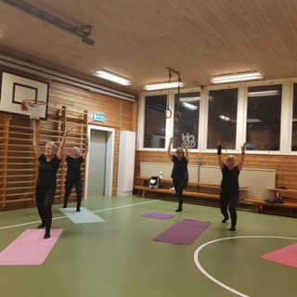 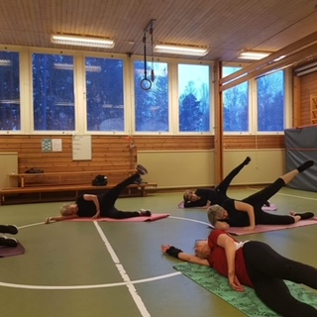

**Cirkelstyrka/Balans med Lena och Lars**

Vi rör på oss för att få bättre ork, vi stärker våra muskler för att få bättre balans. Vi gör det i grupp för att det är kul. Alla kan vara med, alla gör det utifrån egen förmåga, ingen är för gammal. Komihåg att träning kan höja livskvalitén och välbefinnande oavsett var i livet du befinner dig.

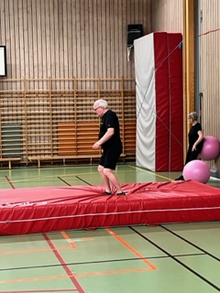 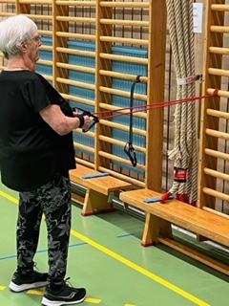

**Gratis träning för alla under maj månad**